СТЕРЕОХИМИЯ

Задания турнира

Стереохимия – часть химии, посвященная изучению пространственного строения молекул и влияния этого строения на физические и химические свойства веществ, на направление и скорость их реакций.
В.М.Потапов

1. В 1984 году Э. Дагн и У. Стеглич выделили из африканской лилии Kniphofia foliosa обладающий значительной противомалярийной активностью книфолон. После определения его строения исследователи к своему удивлению обнаружили, что книфолон является оптически активным соединением ($[α]_{D}^{\text{20}}$+80°), причем рацемизация не происходит даже при повышенной температуре. Объясните причину появления оптической активности у книфолона. Предложите минимальные изменения его структуры, которые приведут к исчезновению оптической активности.

2. В последнее время большой интерес исследователей привлекает группа так называемых эндоэдральных производных фуллеренов. В этих соединениях атомы или небольшие молекулы находятся внутри углеродного каркаса фуллерена, но не связаны с ним химическими связями. При этом структуры захваченных молекул могут быть весьма необычными. Примером эндоэдральных производных фуллеренов может быть соединение (Sc₂C₂)@C₈₄. С помощью рентгеноструктурного анализа установлены следующие расстояния в кластере Sc₂C₂: r(Sc–Sc) 429 пм, r(С–С) 142 пм, r(Sc–С) 226 пм. Этих данных оказалось достаточно для установления геометрического строения кластере Sc₂C₂. Какова эта структура?

3. Известно, что суперкислоты (например, магическая кислота – HSO₃F–SbF₅) могут протонировать даже такие слабые основания как метан. При этом образуется катион метония. Каково пространственное строение катиона метония, если известно, что в нем нет ни одного угла равного 90°. Объясните, как образуется связь между атомом углерода и атомами водорода в нем. Каковы наиболее вероятные продукты распада катиона метония при повышении температуры.

4. В семидесятые годы ХХ века Р. фон Шлейер провел квантовомеханические расчеты строения ряда пока еще не полученных литийорганических соединений и показал, что они обладают совершенно необычным строением. Например, согласно расчетам молекула тетралитийэтилена должна иметь неплоское строение:
Объясните причину такой необычной стереохимии тетралитийэтилена. Как Вы думаете, какова должна быть структура тетралитийметана?

5. В 1966 г. Дж. Ф. Эмерсон с сотрудниками показал, что при обработке 3-хлор-(2-хлорметил)пропена избытком нонакарбонила дижелеза образуется стабильный комплекс, строение которого можно представить в виде LFe(CO)₃, где L – некоторый органический лиганд. Известно, что в этом комплексе все атомы водорода одинаковы, а атомы углерода можно разделить на две эквивалентных группы.
Определите строение образовавшегося комплекса. Рассмотрите строение свободного лиганда L. Предскажите его геометрию и оцените его стабильность.

6. В то время, когда полагали, что цис-изомеры всегда менее устойчивы, чем транс-изомеры, для отнесения конфигураций цис- и транс-изомеров в циклических системах применялось эмпирическое правило, известное под названием правила Ауверса–Скита. Согласно этому правилу, цис-изомер всегда должен иметь более высокую температуру кипения, плотность и показатель преломления. Однако это правило не применимо для 1,3-дизамещенных циклогексанов, у которых транс-форма имеет более высокую температуру кипения, плостность и показатель преломления. Объясните, каким образом можно сформулировать правило Ауверса–Скита с тем, чтобы оно включало 1,3-системы подобного рода.

7. В некоторых видах ромашки содержатся сложные эфиры хризантемовой кислоты:
Очевидно, что для этой структуры возможно существование двух (цис- и транс-) изомеров. Предложите способ химического определения того, какой из изомеров существует в природе.

8. Известно, что нуклеофильное замещение у атома кремния является бимолекулярным процессом. При этом закономерности, установленные для замещения при атоме углерода обычно применимы к замещению у атома кремния. Например, в реакции
наблюдается инверсия конфигурации при асимметрическом центре.
Однако аналогичное замещение водорода (и некоторых других плохо уходящих групп) в аналогичном соединении (Н вместо Cl) приводят к сохранению конфигурации, несмотря на то, что реакция продолжает идти по бимолекулярному механизму. Объясните это противоречие.

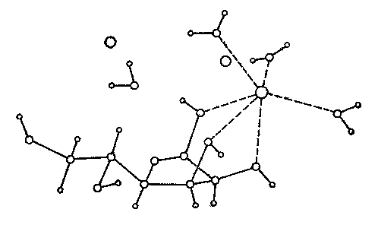
9. Перед Вами изображение структуры комплекса состава C₆H₁₂O₆·CaCl₂·4H₂O, полученное с помощью рентгеноструктурного анализа. К сожалению, на рисунке не приведены химические символы атомов. Но еще более важно то, что под рисунком отсутствует подпись с названием углевода, входящего в состав комплекса.
Завершите рисунок, указав на нем символы элементов. Назовите углевод, входящий в состав комплекса. К какому ряду (D- или L-) он относится?

10. Важным теоретическим подходом в описании геометрической формы молекул является теория отталкивания электронных пар валентных орбиталей (ОЭПВО), предложенная в 1940 г. Н. В. Сиджвиком и впоследствии развитая Р. Гиллеспи. Основная идея теории ОЭПВО состоит в следующих положениях:
а) Конфигурация связей многовалентного атома (или иона) обусловливается исключительно числом связывающих и не связывающих электронных пар в валентной оболочке центрального атома;
б) Ориентация облаков электронных пар валентных орбиталей определяется максимальным взаимным отталкиванием заполняющих их электронов.
Согласно теории ОЭПВО геометрия соединений, в которых центральный атом окружен семью электронными парами, должна соответствовать пентагональной бипирамиде (т. е. двум пятиугольным пирамидам с общим основанием и центральным атомом в центре). Такова, например, структура IF₇.
Однако, если одно из положений пентагональной бипирамиды занято неподеленной электронной парой, то ситуация становится более сложной. Например, в молекуле XeF₆ неподеленная пара может занимать как экваториальное, так и апикальное положение в пентагональной бипирамиде. Еще более необычная ситуация возникает в случае комплексного аниона [SbCl₆]^{3–}. Экспериментально показано, что он имеет строение абсолютно правильного октаэдра.
Обоснуйте стереохимическое положение неподеленной пары в XeF₆ и изобразите строение этой молекулы. Объясните строение аниона [SbCl₆]^{3–}, указав пространственное положение неподеленной пары у атома сурьмы.

11. В настоящее время для описания механизмов реакций и, в частности, для предсказания строения переходного состояния широко используются поверхности потенциальной энергии (ППЭ), полученные с помощью квантовохимических расчетов. ППЭ представляет собой непрерывную функцию потенциальной энергии молекулярной системы от всех независимых координат этой системы. Перед Вами ППЭ реакции изомеризации пока не полученной экспериментально молекулы азациклобутадиена:
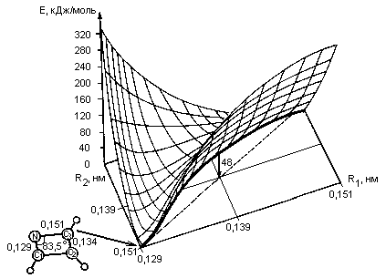
На основании ППЭ этой реакции изомеризации предскажите строение активированного комплекса [X], т. е. структуру, соответствующую седловинной точке ППЭ. Объясните причину его значительной (на 48 кДж/моль) нестабильности. Как Вы считаете, почему до сих пор не удалось получить азациклобутадиен?

12. В одной из своих классических работ 1911 года А. Вернер осуществил следующую цепочку превращений:
При длительном пропускании воздуха в раствор, содержащий гексагидрат хлорида кобальта(II), этилендиамин и бромид калия, он получил желтые иголочки тригидрата бромида триэтилендиаминкобальта(III) (а).
Нагретый до кипения водный раствор получившегося соединения Вернер обработал эквимолярным количеством раствора D-тартрата серебра. После отделения AgBr и охлаждения раствора выпадает желтый кристаллический осадок (б), а при дальнейшем упаривании оставшегося раствора он застывает в виде желтой студенистой массы (в).
Продукты (б) и (в) Вернер по отдельности обработал теплой концентрированной бромистоводородной кислотой и получил после охлаждения желтые кристаллы соответственно (г) и (д).
Водные растворы (г) и (д) по химическим и спектральным свойствам не отличались от (а), однако были оптически активными: для вещества (г) $[α]_{D}^{\text{20}}$+117°, а для вещества (д) $[α]_{D}^{\text{20}}$–115°.
Объясните причину появления оптической активности в образовавшихся соединениях.

13. Хорошо известно, что циклогексан является конформационно нежесткой молекулой. Обычно в учебниках приводятся две его формы – кресло и ванна. Однако, на самом деле процесс взаимопревращения различных форм циклогексана более сложен. Энергетическая зависимость этого процесса описывается следующей потенциальной кривой, полученной на основании квантовохимических расчетов и экспериментальных данных:
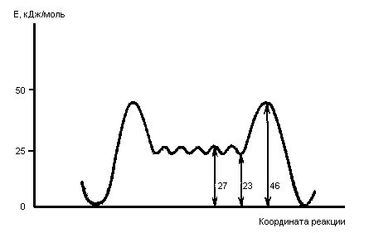
Предложите структуры конформеров циклогексана, соответствующие экстремальным точкам графика. Чем объясняется синусоида с амплитудой в 4 кДж/моль в середине графика?

14. В органической химии накопилось множество эмпирических закономерностей, определяющих хемо-, регио- и стереоселективность реакций. Они сведены в ряд правил (Бредта, Зайцева, Гофмана, Прелога и т. д.), нашедшие впоследствии теоретическое объяснение. Одним из таких правил является правило Д. Крама, предсказывающее стереохимию продуктов реакции реактивов Гриньяра с альдегидами или кетонами, у которых центр асимметрии находится в α-положении к карбонильной группе. Примером такой реакции является 2-фенилпропионового альдегида с метилмагнийиодидом:
Сформулируйте правило Крама, начав его словами: «при реакции α-асимметричных карбонильных соединений с реактивами Гриньяра преимущественно образуется тот изомер, который…».
Предложите теоретическое обоснование правила Крама.

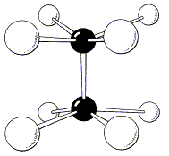
15. Восстановление перренатов в солянокислом растворе фосфорноватистой кислотой позволяет получить синие соли типа Cs₂[Re₂Cl₈], содержащие весьма необычный по строению анион, в котором атомы хлора находятся в обычно невыгодном заслоненном положении. Более того, замещение атомов хлора на более объемистые лиганды, например P(CH₃)₃, не меняет геометрию аниона.
Объясните причину стабильности заслоненной конформации аниона [Re₂Cl₈].
Если окислить Cs₂[Re₂Cl₈] хлором, то образуется зеленая соль Cs[Re₂Cl₉], сохраняющая связь Re–Re. Как, по Вашему мнению, изменится длина связи Re–Re при переходе от исходной синей к конечной зеленой соли?

